（前言：猎魔村物语千人游戏交流群667535361欢迎大家加入！）
本攻略更新于2023年8月8号，当前游戏版本1.358，主要针对新人玩家提供升级思路，以最快速度冲到超速60，此攻略建立在游戏使用红手指24小时挂机的前提下，全长约1万字，有不懂的可以进群询问。
本攻略目录由前到后篇章，共分为入门篇（达人前），新手篇（达人难度），进阶篇（苦行难度），成长篇（加速1~加50），终极篇（超速S21-S60），竞技场卡分篇（2V2，5V5），总结篇，全系所有猎人转职篇，需要什么进度自寻查找。
本游戏离线没有收益，需24小在线，建议使用旧手机或者买1个普通VIP红手指挂机游戏，手机玩长期亮屏发热严重很伤电池。
第一次写攻略，以下是个人见解，不代表全对。
首先解答几个常见的新人问题。
钻石怎么获得？前期该怎么用？
- 每周五的上午11点官方会公布1个300钻石的兑换码，兑换码有效期为7天，建议加群（667535361），群里每周有大佬分享，白嫖300钻石美滋滋~！
使用兑换码需要挂梯子，不会魔法的人，可以使用普通浏览器输入下列网址进行兑换：https://gift.supermembers.net/coupon/?code=兑换码&scode=evilhunter&name=你的游戏编码ID
（注解：比如本周300钻石兑换码为VIP666，我的游戏编码为VIP888，你只需要把上面的中文改成对应字母和数字即可，
https://gift.supermembers.net/coupon/?code=VIP666&scode=evilhunter&name=VIP888）
- 游戏每天看广告，每天看满15个广告，1次6个钻石，共计90钻石。
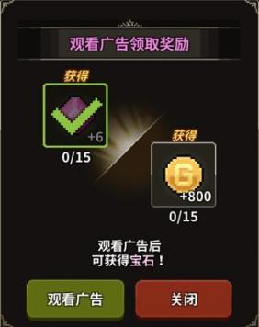
（3）5V5竞技场每周一早上8点结算奖励，新人玩家卡分打5V5竞技场只需要打第一天，另外当天使用100钻石追加再打10场，段位可以达到黄金2，每周可以领取30冠军币和250钻石，前期不建议培养竞技场猎人，影响刷图效率，竞技场卡分后面会说。
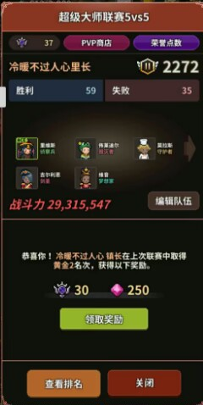
（4）每日任务，平均下来一天50钻石。
以上4个是游戏内长期获取钻石的途径，一周可以稳定1000+钻石。
一次性钻石获取途径有很多：新手任务做完50钻石，通关125层地下城副本（240钻石），烤鱼小熊黑暗世界探险（约2千钻石），成就奖杯（数千钻石），自然之力换钻石。
以上大概为游戏内所有钻石的获取途径。
都说好钢要用在刀刃上，虽说游戏钻石每周产出不少，但是乱花肯定不够用。
下面说说前期钻石该如何合理分配。
新人最忌讳的一点，钻石千万、千万、千万不要拿去买卷抽猎人。
- 前期的钻石全部买商城的捡宝宠物，飞猪和飞猫都一样，自动捡取怪物掉落物品，两者没区别，喜欢哪个买哪个，买5-10个左右。
注意：前期获取钻石极其困难，正常玩到苦行难度大概有1-2千钻石，最好别去抽闪闪发光的金币，万一没抽到捡宝宠物就尴尬了，需要1-2千钻石。
- 买完捡宝宠物，买商城加BUFF的3个宠物，2个吸血蝙蝠（所有猎人吸血+10%），2个暗黑狐狸（所有猎人防御+6%），龙宝宝（所有猎人攻击+6%）增加全体猎人属性，超值！一共需要828钻石。
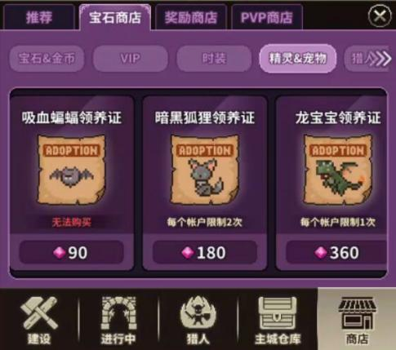
- 商城时装每种全部各买1个，买完一共需要1262钻石，买时装不是为了给猎人穿，而是为了激活图鉴属性，时装加成游戏右上角书本图标可自行查看，买完建议全部分解换成闪闪发光的金币，5个金币抽1次时装，争取开更多图鉴，时装建议保留加二阶移动速度，一阶可分解反复抽。（注：分解的时装属性加成不会消失，请放心分解，不用担心。）
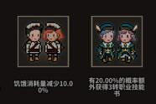
- 尽早买3个魔王城生物，位置在第2个怪物地图的黄色大熊，黄尾巴300钻石，蓝尾巴600钻石，红尾巴900钻石，一共需要1800个钻石，3只宠物每天需要喂养魔王城后院掉落的珠子，对于后期打符文后院200层，磨牙20阶和智齿6阶boss至关重要，越早买越划算。

- 剩下有多的钻石可以买10个左右商城的金币宠物，鸭子，浣熊和狗都一样，喜欢哪个买哪个。

上面是前期钻石必须买齐的东西，钻石不乱洗装备品质和属性的话，完全够用。
后面的钻石可以用来洗装备，买紫色时装箱子抽时装，重复的分解成闪闪发光金币继续抽，图鉴抽差不多了，再买村长宝箱抽时装，这是一个漫长的收集过程。
接下来说一下新人账号相关的问题。
首先，这个游戏没有账号密码功能，所以游戏编码是你唯一的辨识身份的东西，请妥善保管好你的游戏编码，不要丢失，也不要随便告诉别人。
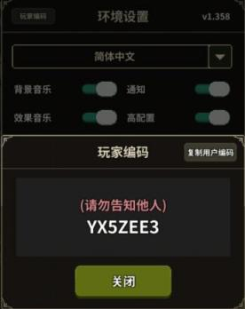
城里提灯笼的小人是你的游戏ID，设置里面的玩家编码相当于你的游戏账号密码。
如果你要更换设备玩游戏，需要下载谷歌三件套，然后挂上梯子，再登录你的谷歌账号，打开游戏里面的设置，选择第一个设备变更，将游戏数据上传到你的谷歌账号中，这样你的游戏数据就存储到了云服务器里面了。
然后再用你的新设置，下载谷歌三件套，挂梯子，登录你的谷歌账号，下载游戏后再登录界面选择数据交换功能，你保存在谷歌账号中的游戏数据便会自动下载到这个新设备当中。
如果你不会使用谷歌，那么你还有另外一个办法找回自己的账号数据，发送邮件给游戏客服让客服帮你转移账号数据。
首先，你在新设备上创建一个新号，把新编码和旧编码发送给游戏客服，这里推荐使用QQ邮箱。
下面以我小号为样本做示范，记得把新旧编码和ID换成你自己的。
收件人邮箱：support@evilhunter.zendesk.com
旧设备玩家编码：IKUNKUN
玩家ID：森林之子
-----------------------------
新设备玩家编码：JOJO666
玩家ID：森林之子小号
发生时间2023年8月8号，下午2点
原因：更换了新的手机设备，由于不会使用谷歌账号保存数据，麻烦客服帮忙转移一下游戏数据。
把邮件发送邮件给客服后，你会在1分钟内收到客服的自动回复邮件1封，不用管他，一般隔天会收到客服回复你数据转换成功的邮件。
转换成功后，你登录你新建的游戏编码，旧数据会直接完成覆盖。
注意：客服周五、周六和周日放假。
好了！下面进入正题，现在游戏对新人非常友好，正常玩1个月肯定能上加速50。
当前版本由于进度提升太快，所以开局不建议刷传说初始，废话不多说，直接进游戏。

【入门篇——达人难度之前】
首先我们通过一张图来了解游戏猎人。
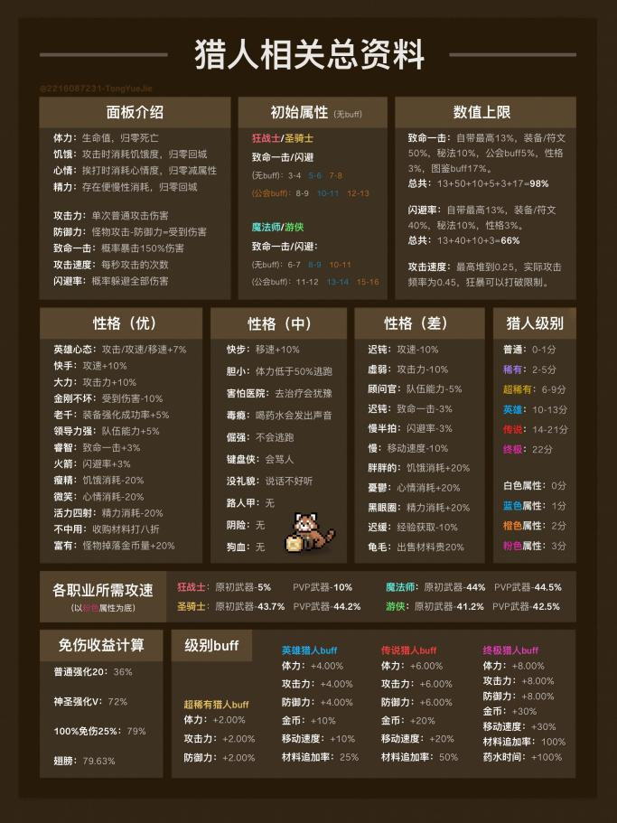
开局跟着新手指引做，60个新手指引做完有50钻石奖励。
然后把捐钱成就刷满，给猎人捐1金币，捐1千多次，有100钻石成就奖励。
新手钻石先买2个吸血蝙蝠，钻石买完蝙蝠之后猎人有10%吸血续航，接着开始买捡宝宠物，捡宝宠物会自动拾取杀死怪物后地上掉落的材料，解放你的双手。
重点来了，前期不要乱养猎人，要不然资源会不够。
上加速之前，只需要养狂战士一种，不需要管其它猎人死活。
超稀有，稀有品质狂战士都能用，不必要追求传说，现在几天就到加速难度了，狂战士上加速后都要扔。
狂战士属性橙色攻速最好，其它无所谓，猎人输出不看攻击，而是看攻击上面的秒伤。
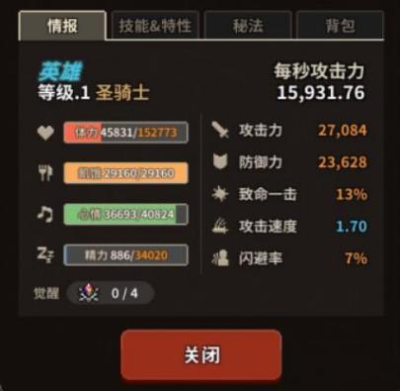
秒伤看到没有？
千万不要以为攻击力=攻击力，这是错误的！
上面那个每秒攻击力才是猎人的伤害。
简单点说就是同等攻击下，攻速越快，输出越高！
所以猎人的攻击速度永远是最重要的第一属性。
除了狂战士外，圣骑士、魔法师和游侠攻速必须满0.25才有伤害。
狂战士自带技能狂暴可以增加4倍攻速，因此前期装备不需要搭配多少攻速，所以前期强的离谱，其它职业前期没橙装缺少攻速属性，伤害很低。
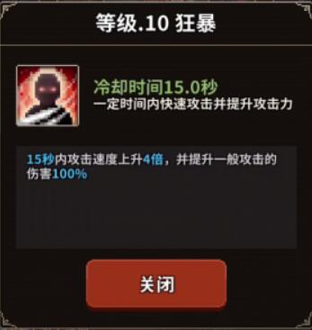
前期如果不看广告金币箱子，会很缺金币。
召唤的新猎人不要急着驱逐，新猎人出生自带金币，把他们学完技能再驱逐，顺便完成猎人学技能的成就。

新猎人学习技能赚取金币，是达人难度前金币的主要来源。
苦行前的金币基本入不敷出，这很正常，用不到的材料不要收购，要多少收多少，熬到加速金币就不太缺了。
狂战士武器，在第一个地图刷3个独眼巨人精髓，第2个地图刷5个巫妖精髓，去武器打造所做一把狂战士金斧头（紫色装备），强化10级~15级就行。
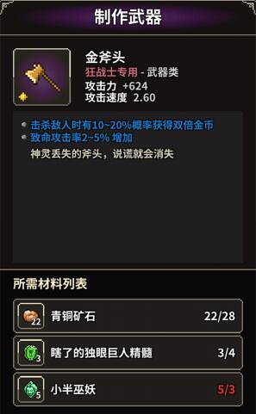
防具不需要紫装，苦行前基本都是过渡，可以不强化，只需要强化武器。
达人难度之前不需要给猎人做首饰，前期杀怪慢爆率又低，不要浪费时间去刷强化石。
由于前期缺少各种移速加成，猎人走路太慢，建议防具做一个疾风之鞋（紫色鞋子），增加猎人移动速度。
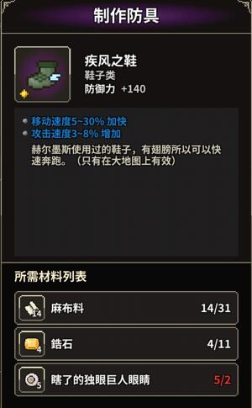
苦行之前的地图，第1个地图经验最低，第2个地图经验中等，第3个地图经验最高。
狂战士带强15紫色斧头，一身强10白色防装后，就可以去第3个地图刷怪。
把刷到的吸血鬼精髓和梦魇魅魔精髓，给另外没武器的狂战士做紫色武器燃烧之剑或者灵长长刀，所有猎人有紫色武器了就可以去第3个经验最高的图升级。
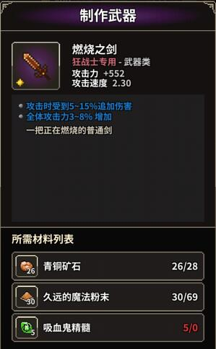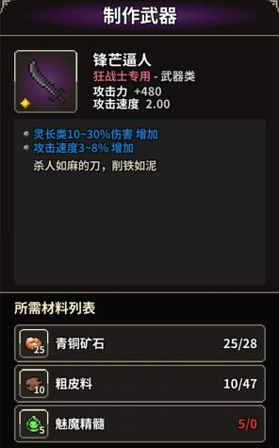
每个难度都有猎人转世要求个数，左上角骷髅头可以查看。
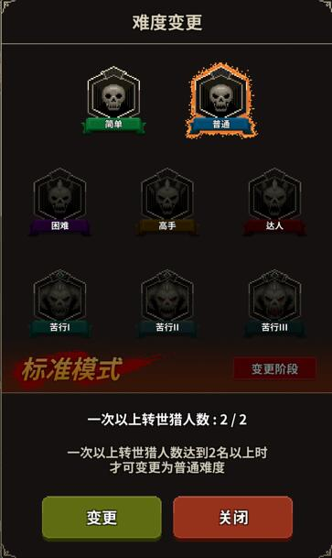
猎人刷到满级转世后，直接进下一个难度，不要留恋。
1转后的猎人，一定要去学1级智慧特性，经验+100%，升级速度快一倍。
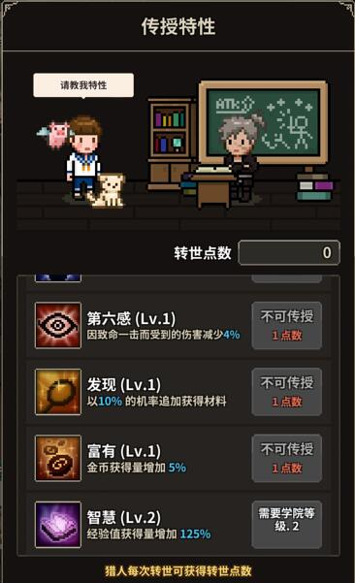
猎人特性1级智慧，剩下的特性建议全部点防御。
猎人的秘法前期很缺，建议点50级攻速、攻击、防御、致命和闪避。（375点秘法）
有多的秘法可以点50级移动速度，50级饥饿增加和饥饿消耗减少。
简单、普通、困难、高手，4个难度装备这样做，一直刷到达人。
期间用1个最先满级的猎人加强奖励刷地下城，拿钻石的同时刷点帽子给猎人穿上增加防御。
地下城每通关25层，可以领取一次钻石奖励。
125层共计240钻石。
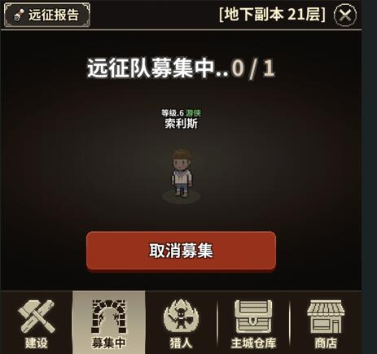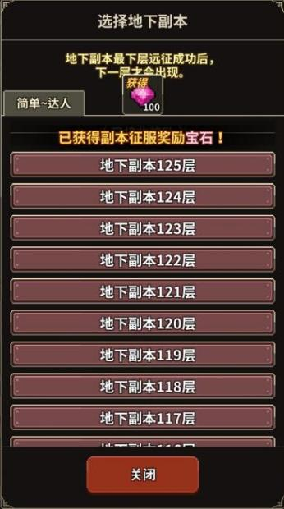
这样肝一天肯定能上达人。
佛系玩家慢慢玩个2~3天也一样。
前期没必要停下来刷橙色装备，只需要猎人能刷第3个图，满级转世直接进入下一难度。
【新手篇——达人难度】
到了达人难度后，节奏相对慢了，防具可以开始刷做紫装。
达人上苦行前期会有点难，主要原因是需要大量强化石强化古代装备。
苦行难度强化石掉落没有达人高，所以达人难度一般停个1~2天多存点最高级强化石。
上达人后，一定要加个公会。
加公会不仅可以打磨牙BOSS爆装备腰带，还有高额属性加成，前期最好加个30级公会。
满级公会所有猎人攻、防、体+15%，攻速和致命+5%，对于新号上苦行非常非常重要。
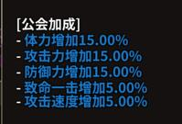
有满级公会BUFF，你在苦行会玩的更舒服。
申请公会最好加群，由于每个公会后台申请的玩家非常多，不加群公会管理基本不会理你。（猎魔村物语千人交流群欢迎你的加入：667535361，群里多个满级公会，欢迎加入哦！！！）
上达人了，金币依旧很缺，公会不要刷高级磨牙，每天打8次低级磨牙，刷2、4、6、8级难度磨牙BOSS，把低级磨牙的5个印章刷出来，激活印章的时装属性，提升巨大。
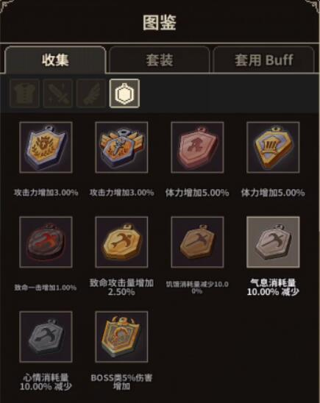
等印章刷满，你也有钱了，一直打磨牙10，磨牙10爆魔王印章和地狱腰带，可以很好的在前中期保持金币收支平衡。
加了公会后，因为有BUFF的缘故，刷怪难度直线下降。
达人难度改版后，小怪和BOSS掉古代装备碎片，期间挂机打打黑龙BOSS，刷刷强化石和古代碎片，开始给狂战士做橙色装备。
狂战士武器慢慢把紫色武器换成强20暴击斧头（血之狂），中品以上即可，没必要追求最上级，因为很快会淘汰。
狂战士武器切记不要带古代斧头，很垃圾！
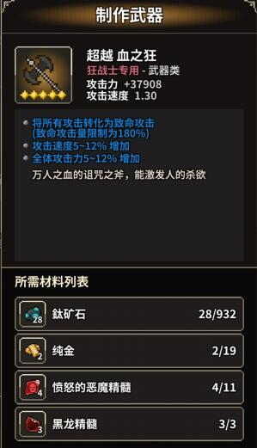
防具全部换成强20古代装备，防具属性最好有1条带致命一击伤害，装备另外2条属性无所谓，没致命一击伤害的防具用攻击替代。
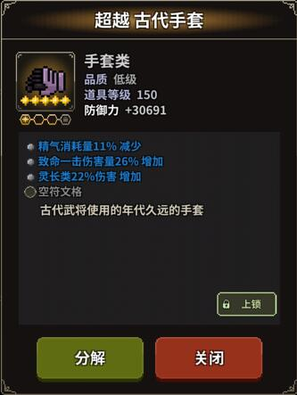
首饰不要换古代装备，首饰最好带吸血首饰（地狱君主项链和戒指），腰带和头盔同样致命一击伤害优先。
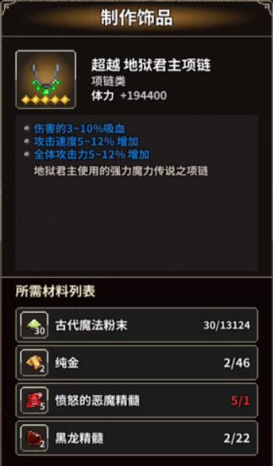
达人难度的古代装备可以先强10或者强15带着，等有强化活动那天把所有猎人装备一起上20。
游戏右上角有BUFF加成状态，可以看到每天活动。
活动每4天一循环。
1，装备改造成功率+5%。
2，装备改造宝石-10。
3，魔王前院金币消耗减半，符文分解双倍。
4，召唤猎人双倍秘法书。
除此之外，周六和周末2天打怪掉落材料双倍，号角BOSS和地下城副本头盔掉落率增加。
总结：狂战士武器血之狂+防具、腰带和头盔带致命一击伤害+首饰地狱君主2件吸血套。
古代装备和原始装备属性值上限：
武器大恶魔+12%，大天使+12%，道奇17%，金刚不坏+17%。
攻速+12%，致命一击+12%，闪避率+12%，攻击+23%，防御+23%，体力+23%，减伤+17%，致命一击伤害量+35%，BOSS类+35%，恶魔类、灵长类、不死类、动物类种族伤害+35%。
（武器大恶魔触发后增加30%攻击，大天使触发后增加30%防御，道奇触发后增加20%闪避）
这时候，你10个5转狂战士可能才10~30级，不着急，现在猎人不需要在达人升级。
装备搞好，直接去苦行1刷古代碎片，把狂战士的古代防具慢慢地全部换成带致命一击伤害。
狂战士大概有个100点致命伤害就够了，顺便在苦行1打怪刷原始碎片的成就。
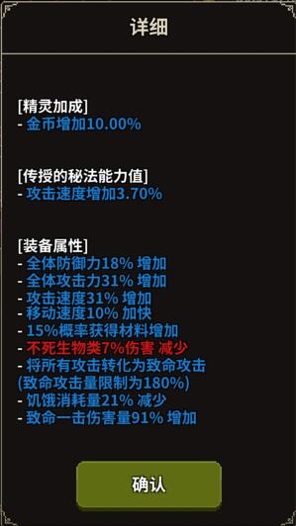
达人会开始探险功能，探险有3个系统NPC，从1级开始，最高11级，每次探险结束NPC会获得一定量经验。
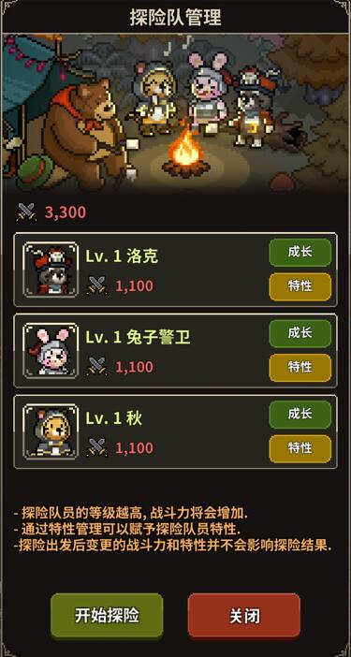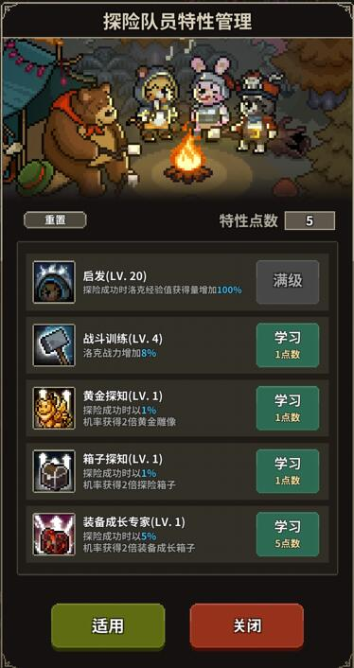
3个NPC优先点满20级经验加成，尽早探险到7级。
7级探险掉4级装备成长石。
（注：探险是上加速最要的一环，早点达到7级探险，没探险加速上不去，没探险加速上不去，没探险加速上不去，重要的事情说三遍。）

【进阶篇—苦行难度】
进入苦行1的第一事情，一定要记住，先打怪刷够成就的10个原始首饰碎片，把修炼所建筑升到满级。
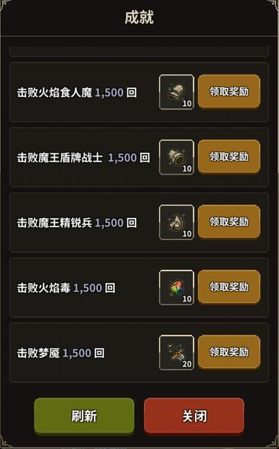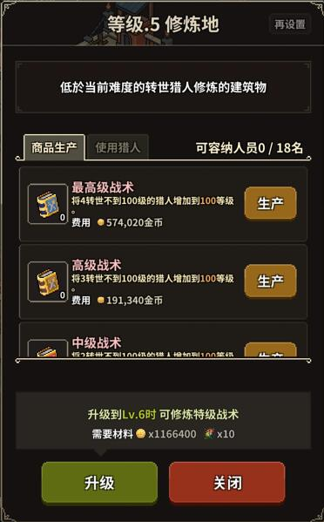
然后在修炼所制作道具特级战术，让你2、30级的5转猎人进去修炼，直升100级。
猎人100级后打怪会获得灵魂，当刷够10万灵魂可以转职，狂战士全部转职成决斗者，直接起飞。（注：狂战士不需要3转，前期不要浪费转职碎片）
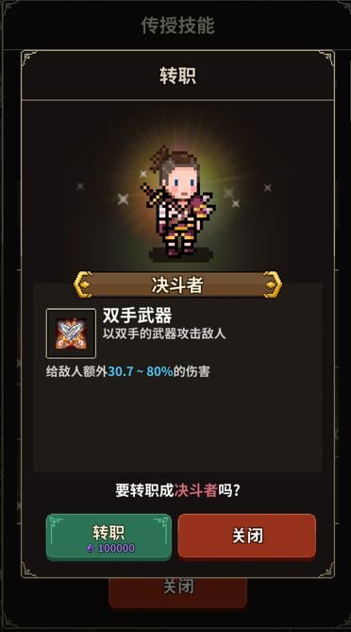
这时候，你的狂战士也差不多有很多致命一击伤害的装备了，期间可以把成就给的原始装备碎片做成装备，做几套品质不错的原始套强满20，防御够了尝试去苦行3刷原始装备。
转职后的狂战士刷苦行3绝对没问题，特性点4级防御，1级双击，2级材料掉落，1级克制。
秘法优先把猎人防御点到100级，金币有多余的优先升级防御和攻击建筑，苦行后打地下城副本有攻防加成，再加上满级公会15%防御加成和时装图鉴的防御加成，2转狂战士肯定能站住。
新手切记不要打苦行1和苦行2加百列BOSS，这两个BOSS什么都不爆。
当你的猎人可以刷苦行了，建议先去加速1刷100个原始加百列硬币，把流浪商人升到7级。
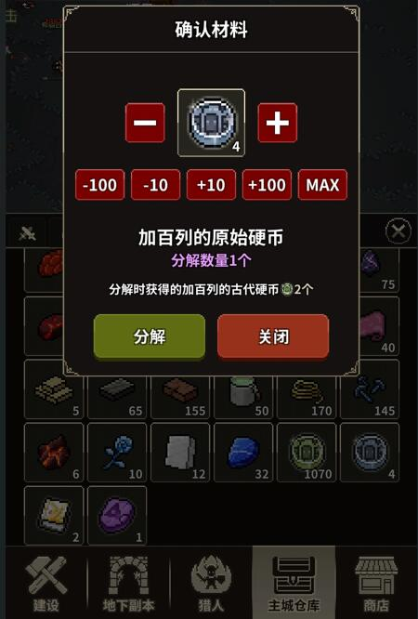
猎人全部放1个图刷，100个原始加百列硬币很快。
7级流浪商人会刷新猎人3转碎片，越早升越好，流浪商人是前期猎人转职碎片最重要的来源。
公会6级以上的磨牙BOSS，加速1以上的BOSS同样会爆转职碎片，但是概率非常非常低，不要抱太大希望，前期转职碎片主要来源只有流浪商人这个途径，没有其它捷径。
流浪商人每天刷新3次，时间为早上3~6点，中午11~2点，晚上7~10点，希望她能给你多多带来转职碎片，喵喵喵~！
苦行后出现很多新东西，下面简单说一下。
【金币】
总有人会问，我可太穷了，我的猎人一个个都比我有钱，我如何榨干猎人金币？
前期你可以通过猎人强化装备和卖药赚钱，中期击杀苦行以上BOSS掉落天使之泪，无限改良猎人装备赚钱，10个眼泪改良装备一次，一次300万金币，后期通过猎人装备神圣强化和重置转职学习技能赚钱。
装备改良套装属性如下：
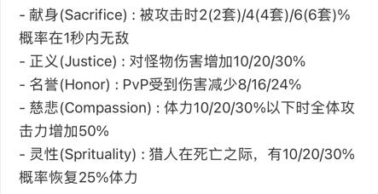
【建筑】
建筑我建议优先升防御，然后升级攻击、体力、致命伤害，建筑最高300级。
【符文后院】
有时间可以去刷点符文，探险开箱子的符文粉末前期换6级符文，双倍的时候去换。
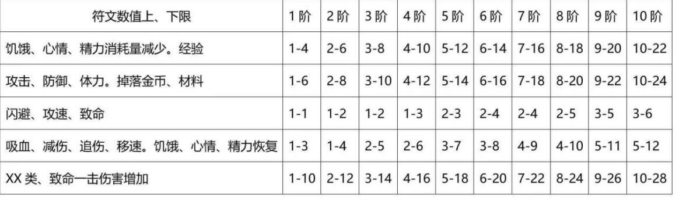
【地下城副本】
通关层数有攻防属性加成，能打多高层打多高，地下城打到失败为止，实测刚上苦行的号地下城可以达到175层左右。
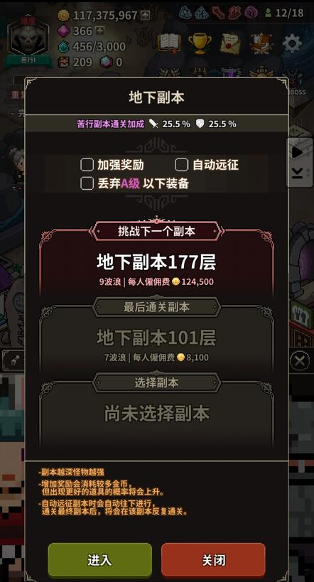
【苦行装备】
上苦行后，强化石基本上不缺了，苦行3会不断换原始装备。
刷图的猎人除狂战士外，圣骑士、魔法师、游侠首先攻速必须堆满0.25才有伤害，剩下装备属性选择致命一击和致命一击伤害。
武器特技带大恶魔、大天使或者道奇。
【苦行3BOSS（加百列头环）】
装备换了一波又一波。
渐渐地，你有了积累，开始盯上了苦行3加百列BOSS。
苦行3可以待久一点，多刷点加百列头环，加速boss不掉加百列头环，只有苦行3正常难度才会掉，周末两天爆率更高，这个头盔能用好久好久，甚至可以用到超速，至少能用2个月。

加百列头环建议留中级品质以上，2条属性攻击最高25%，攻速最高15%。
打苦行3BOSS必须练1个圣骑士转审判，次选或者练1个魔法师转魔咒清理BOSS身边的小怪。
圣骑士转职：2转圣银武器+3转召唤神之手。
魔法师转职：2转流星+3转召唤兽。
现在成就送60个左右竞技场盾币，前期盾币非常充足，建议先换一把普通圣骑士竞技场锤子武器，打苦行3BOSS和上加速轻松很多。
BOSS身边会刷新3波小怪，小怪属性是恶魔类，所以需要培养1个或者1个以上的带恶魔装备的审判或者魔咒，要不然很难清掉小怪。
【成长篇—加速1~50】
前言：加速阶段新人最忌讳的一点，跑去搞竞技场猎人。
加速50快点的话半个月就能到，半个月上不了加速50，肯定跑去搞竞技场猎人了。
这里要说一点，竞技场猎人前期对刷图的作用微乎其微，输于拖油瓶。
由于现在游戏进度太快，你如果把资源浪费在培养竞技场猎人，推图肯定慢，前期竞技场建议5V5第一天卡分，每周稳拿2200分黄金2保底。
苦行3上加速1，要开始养圣骑士和其它职业，这个时候狂战士开始走下坡路，慢慢地全部淘汰换掉。
新人在加速很容易搞错一点，认为加速想要上去神圣强化最重要。
不不不！
恰恰相反，
加速最重要的不是神圣强化，而是装备满成长。
装备成长才是整个加速1到加速50最为关键的地方。
前面说了探险箱子会出装备成长石。
7级探险出4级装备成长石，1个4级装备成长石可以分解成2个3级装备成长石。
想要快速上加速50，探险必须尽早到7级。
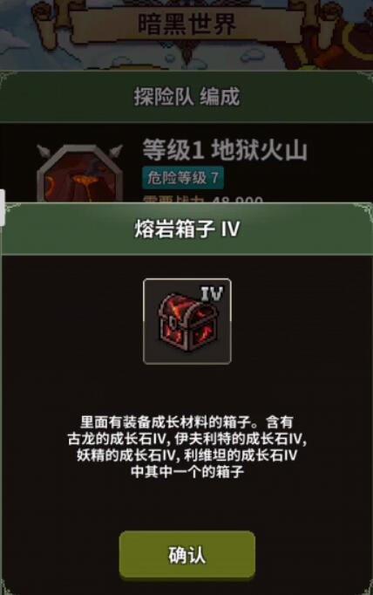
神圣强化3级，装备满成长能刷加速50。
加速这个阶段不是看你刷多少神圣强化石，而是你的主力猎人什么时候装备满成长。
所以在你的审判没满成长之前，在加速哪里挂机没大多区别。
回归正题。
从苦行开始圣骑士需要培养至少2~3个上加速，加速1~50基本上就是1个审判1个图开3档刷怪，但是不要超过3个。
如果说苦行以下狂战士称王，加速就是圣骑士的天下了。
圣骑士性格英雄心态和快手最好，其它性格基本都一样。
2转圣银武器+3转召唤神之手
（需要5个审判官转职碎片，流浪商人刷新、磨牙BOSS、加速BOSS掉落，2级转换魔方5个相同转职碎片可以合成1个万能转职碎片。）
不建议圣骑士2转暗黑武器+3转召唤神之手，暗黑审判不会拉怪，伤害低，不适合在加速阶段刷怪。
审判的武器先换一把商店角斗场25盾币的普通竞技场锤子（超越*妙尔维尼），因为前期成就送的盾币太多，几个月之内你会很缺剑币，先换出来，有探险给的剑斗士成长石，可以做出第一件满成长装备，审判换上起码300万攻击，高出其它猎人100多万。
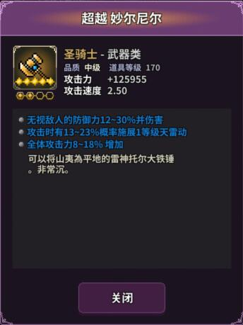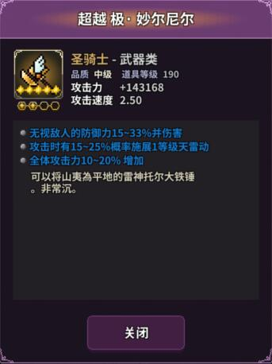
审判第2把换商店角斗场2剑币40盾币的极武（极*妙尔维尼），其它的审判建议用大恶魔原始锤子，极武锤子换1个就行，换多了没用。
审判的装备词条除了攻速要堆满0.25之外，优先闪避（活着才有输出），然后再堆致命一击和致命一击伤害。
审判因为有被动，伤害很高，其实不太需要太多输出装备，建议装备再搭配一点防御，上加速50更简单，早点刷出神V加速会容易很多。
加速50猎人大概要500~600万防御。
等装备强化神5之后，可以把审判的防装换成暴击+爆伤输出装备。
（小知识）
猎人致命：装备+符文最高50%生效。
猎人闪避：装备+符文最高40%生效。
这里单指猎人装备和符文的暴击和闪避上限，其中不包括图鉴、秘法、公会的暴击和闪避加成。
审判大概有个40~50闪避就够了，前期好的原始装备很难做，装备做出有好的就换上，等上加速50之后你会发现原始碎片多到不想做装备，加速个一个慢慢积累的过程，不能一蹴而成。
总结：加速培养2~3个审判，等探险7级的装备成长石。
说完审判，接下来说说，
当前版本最强输出职业——魔咒师。
现版本首推恶魔魔咒，适用于加速1~超速60，可以用到老，当前版本唯一真神！！！
恶魔魔咒。
魔法师转职：2转流星+3转召唤兽。
原始武器带大恶魔，攻速0.25满的情况下，装备堆恶魔类伤害+致命一击+致命一击伤害。
（装备选择很简单：3条攻速，4条致命，剩下的全部选爆伤和恶魔类）
纯输出猎人，不需要防御、体力、闪避等防御类属性，作用主要是清BOSS身边刷新的3波小怪，魔王前院小怪，以及为接下来上超速做准备。
恶魔魔咒超速要5个以上，所以加速阶段请多多留意恶魔类+致命伤害的原始装备。
到了加速50，有了恶魔魔咒清理BOSS身边小怪，那么你还需要一个BOSS强力打手。
BOSS游侠闪亮登场，又简称B弓。
游侠转职：2转阻击+3转神秘之箭。
武器必须带竞技场3倍伤害的极武弓才有伤害，攻速0.25满的情况下，装备属性堆BOSS类+致命一击+致命一击伤害。
（装备选择很简单：3条攻速，4条致命，剩下的全部选爆伤和BOSS类）
基本上所有输出猎人都是这样做装备，3条攻速，4条致命，剩下的爆伤+种族伤害，只要记住这一点，猎人做装备非常简单。
如果性格不是英雄心态和快手，装备多加1条攻速。
加速难度是一个不长不短的过程。
期间要做的就是把防御建筑升满，地下城副本尽力推。
10层一个难度，装备神圣等级强化提上去。
尽早的刷到加速26层BOSS，加速26层以上BOSS掉落地狱头盔。
其实加速这个阶段，基本上就是等探险的装备成长石头，算是比较枯燥的一个阶段。
探险7级，等你把几个主力审判猎人装备成长全满，神圣强化3~4级，基本上就能刷加速50了。
审判能刷加速50之后，再考虑培养其它猎人。
新人上加速最忌讳的一点就是不好好培养审判，前面喜欢把精力和资源拿去培养魔法师和游侠，还有加速不要管竞技场，原始装备现在打不了竞技场，等你上超速有4属性太初装备后再考虑打竞技场。
苦行3到加速50可能半个月，也可能一个月，还可能更久。
前期一定要把所有资源给审判，不要把过多资源用于培养其他不必要的猎人，审判是加速的绝对主力，T0级别，练2~3个审判，1个审判刷1个图的3档轻轻松松。
前期没神V，猎人点4级防御，2级掉落，1级双击和1级渗透。
后面猎人装备全神V了，输出猎人的特性一定要全面洗成5级掉落，装备再打一个20%左右的掉落符文。
历经坎坷，不知不觉，你已经到达了加速50。
恭喜你！
成为猎魔村物语一名粉嫩的小萌新。
游戏刚刚开始……

【最终篇—超速S21~S60】
到了超速这个阶段，每个人都有自己的游戏理解，攻略仅供参考。
前期把符文后院101层打通，把魔咒1级天雷动和B弓1级多重射击刷出来全部给武器配上，技能符文提升很大。
世界BOSS我没写，因为前面说了怎么做B弓，转职和装备都有详细说，世界boss排名等你加速50后多做几个B弓，前期每次拿3个保底箱子，后期养5个左右B弓，努力进入前1000名，争取每次拿4个箱子。
冲前300没必要，boss武器获取难度太简单，武器很快会溢出。
这里我先说一下新人怎么换装备。
冠军商店第1把真武一定要换CD杖，前期给魔咒刷图巨猛，第2把换3倍真弓，后面随意。
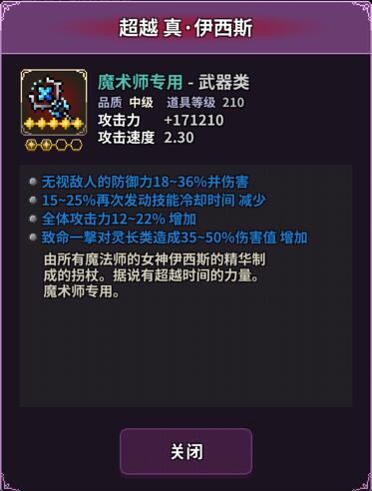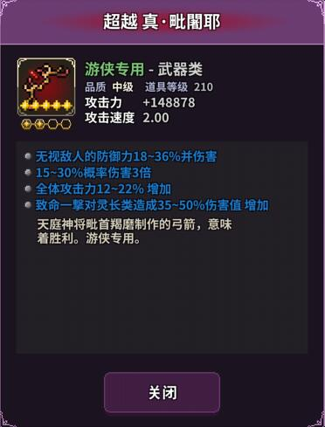
世界boss武器黑弓最少连续先换4把，毒杖最少连续先换4把，其它的都不推荐，新人还是优先考虑刷图。
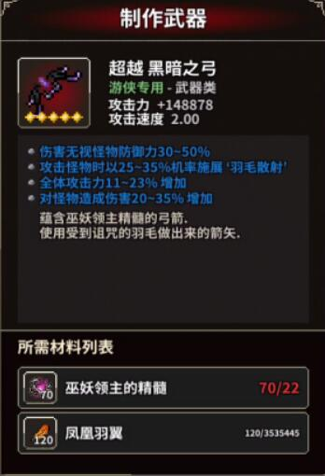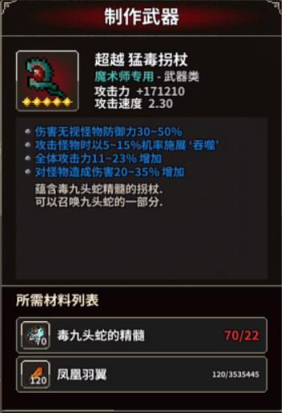
只有刷图效率上去了，你才有更大的机会做出极品4属性灵爆装备。
加速呆1个月可以把所有建筑全部升到300级，等你建筑全部升满，原始碎片起码2万+，这个时候加速50上超速S21分分钟的事情。
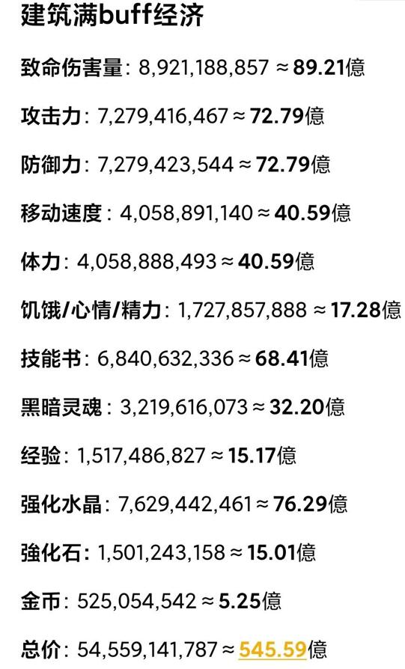
超速的话，审判自此跌落神坛，可以留1个圣银审判洗成暗黑审判。
审判在超速软弱无力，只有1个基础群伤技能，被动翻译错了 ，神之手2秒触发一次，审判属于持续输出猎人，而魔咒有2个群伤技能，3转召唤兽还可以重复施法2次，相当于4个群体输出技能，审判的伤害跟魔咒没法比，加上审判是近战，打怪会一直受到怪物攻击，容易死。
审判超速养1~2个差不多就行。
上超速，推荐直接刷超速S21，超速S21掉太初首饰碎片，一个猎人需要2个首饰，除了腰带之外，这个游戏最缺的装备就是首饰。
超速需要1~2个肉领主，性格一定要金刚不坏，是一定要！领主不能选其它性格。（金刚不坏减少10%受到伤害）
金刚领主。
魔法师转职：2转暴雪+3转黑暗领主，2转暴雪的好处是暴雪技能可以连续释放3次，持续回血能力很强，领主前期在超速扛不住怪物伤害，需要技能打输出持续触发回血。
武器必须带道奇，和性格金刚不坏一样，是必须！15%几率触发以上最好。
领主装备属性需要满足，第1，必须叠满100%几率减伤25%，第2，必须叠满40%闪避。
超速领主的减伤和闪避这2条属性必须满，攻速0.25~0.45，攻速越快越好，攻速高容易触发道奇，攻速低没伤害领主吸不上血，很容易死。
剩下堆防御，原始装备最好不要带体力，装备带体力的话，8件装备其它属性可能凑不够。
这样的领主差不多有个1400~1500万防御，700万左右攻击，0.25~0.4攻速，63%闪避。
领主装备很好配，原始防装很容易出，毕竟防装没人要。
难做的是恶魔魔咒。
上超速除了领主外，另外还需要5个以上恶魔爆伤魔咒。
魔法师转职：2转流星+3转召唤兽。
性格英雄心态和快手，武器高级品质和最上级大恶魔最优。
装备优先满攻速0.25，剩下的堆恶魔类+致命一击+致命一击伤害，纯输出猎人，装备不需要防御类属性。
装备简单说就是3条攻速，4条致命，剩下的全部爆伤+恶魔类。
这样的魔咒攻击600~800万左右，致命60%~80%，恶魔类+爆伤300~400左右。
猎人除了领主和毁灭点防御，其余输出猎人全部点5级掉落，装备再打一个20%以上的掉落符文。
只要把领主和魔咒做好，超速S21很其实简单。

接下来说说超速S41。
这里没办法细说了，主要讲一个思路。
超速S21以后想要继续提升，首先你的图鉴加成需要跟上。
图鉴太少，你的攻击、防御、暴击、爆伤、体力等等会相差非常非常多，因为到了后面，提升的只有图鉴加成。
地下城推到290层+，
周末两天回加速50，刷276层地下城爆太初头盔。
276层阵容：前排1号位肉领主，2号位满闪避恶爆魔咒，3、4号位恶爆魔咒，5号位凤凰B弓，可以稳定5分钟以内一把。
领主的太初头肯定要刷出来，输出猎人太初头越多越好。
要上超速S41，领主要能抗，首饰必须太初首饰和太初腰带，高级以上，最上级优先。
成品的金刚领主满攻速，63%闪避，大概有1800万防御，1亿血量左右。
一般超速21，加个强点的工会，磨牙boss打17、18没问题，再加上每天2次新出的智齿boss可以打3-4，掉落太初腰带的几率非常非常高，猎人的太初腰带要跟上。
这个阶段手里至少有6把boss武器，3把毒杖和3把黑弓，2把真武，1把CD杖1把3倍真弓。
猎人身上的原始装备慢慢淘汰掉，全部换成太初装备。
所有猎人特性点4级防御，2级掉落，1级双击和克制。
不知不觉，你会发现你可以刷超速S41了，还是清图。
厉害了我的哥！！！
如果你从这时候开始搞竞技场猎人，那么你会发现，超速S51竟然比S41简单？
超速S51~S60怪物只有2种，恶魔和灵长，红龙是恶魔类，白龙是灵长类，难度甚至比S41简单一点。
恭喜你！
毕业了。
你就是超速S60的神！
接下来，你将挑战磨牙20和符文后院200层，并且为了通关地下城而努力……

【特别篇—竞技场卡分】
前期2V2竞技场可以卡200~400分拿盾币。
前排任意一个肉，只带1个原始首饰，不带其它装备。
后排一个剑圣，只带1把原始武器，不带其它装备。
等苦行加速后有了装备积累，卡900分以上刷大剑师碎片。
竞技场装备900分以上才会获得大师碎片，建议卡1000~1200分，因为竞技场是系统自动匹配对手，退坑不玩的人也会匹配到，卡900分的人太多，容易翻车。
2V2的装备分你点开装备属性，属性栏有个道具等级，你上竞技场的猎人身上所有装备等级加起来就是装备分数。
竞技场2V2遇到的都是同等装备分的玩家，所以前期要学会卡分，不然胜率会很低。
同上，卡分建议1肉前排+1灵长爆伤剑圣。
前排守护或者领主，堆肉，特性全点第六感，装备挑防御类的体力、闪避、减伤。
肉的装备其实无所谓，不卡分的打不过你，卡分的你前期也打不过。
竞技场玩家属于灵长类怪物，所以剑圣的装备要堆灵长类+致命一击+致命伤害，不需要防御类属性，特性全点双击。
剑圣武器推荐原始武器带大恶魔，灵长类+致命一击+致命一击伤害。
帽子带30级灵长类或者致命一击伤害。
腰带30级灵长类或者致命一击伤害。
防具和首饰看装备等级，控制在1千分左右胜率高一点。
等后期有成长石，武器神5满成长240级，20把全胜很容易。
每天2V2竞技场一定要打满，卡分20把输个2~3把，半个月换一把极武，对新人提升很快。
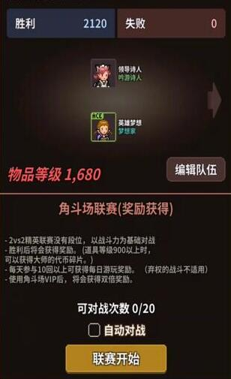
竞技场除了2V2之外，还有5V5。
5V5是顶级玩家的较量，不建议超速S41没太初装备去打，因为现在版本节奏太快，资源明显不够用。
刷图和竞技场最好选择单一方向发展。
快点的话2个月都上超速了，前期培养竞技场猎人纯属浪费资源，不如把精力放在刷图上。
5V5跟2V2一样都可以卡分。
第一天对战，和2V2一样会按照装备分数匹配对手。
参战的5个猎人，选择1个输出+4个没装备的1级猎人。
这样一来，你的装备分会压很低，大概300-500万左右。
20把打下来必定全胜，然后用100宝石追加打10场，可以很轻松定位到黄金二2200分。
记住5V5竞技场只打第一天，后面六天都不打，黄金2段位每周奖励250钻石+30冠军币。
角斗场优先换1把妙尔尼尔和极*妙尔尼尔给审判，接下来换4把极*昆者耶给B弓，剩下的角斗场币全部留着换捡宝白龙和装备回收卷，不要去换其它东西，尤其很多新人喜欢去换角斗场的头盔，那4个头盔非常非常地垃圾，千万不要去换。

【总结篇—完】
不喜欢看长编大论的可以直接拉到最后，做了一个总结。
【简单~苦行3】
主力培养10个狂战士过渡。
狂战士转职：2转双手武器，不需要3转，切记前期转职碎片来源途径少，没必要浪费5个转职碎片。
这个阶段狂战士最强，装备不需要堆攻速，伤害又高，两个字，无敌！！！
要注意的是狂战士只是过渡猎人，不用刻意追求传说品质，稀有、超稀有都行，最好选橙色攻速，加速后全部淘汰换掉。
苦行1和苦行2的BOSS不要打，只有苦行3的BOSS掉落加百列头环，头环可以用到加速50，建议周末两天掉落双倍多刷点，换猎人的时候备用。
【加速1~加速50】
主力培养2~3个圣骑士。
圣骑士转职：2转圣银武器+3转召唤神之手。
这个阶段审判最强，超高群体伤害技能且附带拉怪仇恨效果，且拥有2秒触发一次的超强被动，无敌！！！
狂战士属于单体输出猎人，中后期不适合刷图，所以不要问为什么我的狂战士加速后打怪怎么这么垃圾？
【超速21以上】
超速的怪物80%以上都是恶魔类怪物，主力培养恶魔魔咒。
魔法师转职：2转流星+3转召唤兽。
超速1的BOSS血量太厚，需要培养几个BOSS弓手。
游侠转职：2转阻击+3转神秘之箭。
各个难度猎人大概就是这样了。

【猎人转职篇】
【圣骑士】
圣银审判：2转圣银武器+3转召唤神之手，刷图猎人，加速1~加速50很强，输出猎人。

暗黑审判：2转暗黑武器+3转召唤神之手，刷图猎人，适合超速以后，输出猎人。
两者区别在于圣银审判超速前更好用，伤害高能拉怪物的仇恨，黑暗审判不吸怪仇恨，伤害较低（超速圣银和黑暗只建议养1个）。
审判装备：3攻速，3闪避，4暴击，剩下堆的爆伤+恶魔，或者不死。

祝福施行：2转祝福+3转处刑，胜利战场工会战打10V10，刷图没用，竞技场用处不大，输出猎人（如果公会战不需要你出施行，可以不要）。
施行装备：武器真武红锤+攻击真头，3攻速，3闪避，4暴击，剩下堆的爆伤+灵长+攻击。

祝福守护：2转祝福+3转守护光环，纯竞技场猎人，刷图没用，纯肉猎人（大后期必须养1个）。
守护装备：武器真武蓝锤+减伤真头，必须满闪避和满减伤，最好满攻速，剩下堆体力，次选防御。

【魔法师】
火球魔咒：2转流星+3转召唤兽，刷图猎人，超速21需要用到，纯输出猎人（上超速后必须要5~6个以上）。
魔咒装备：武器毒杖，3攻速，4暴击，剩下堆的爆伤+恶魔，有条件再带点灵长+不死，魔咒装备不需要带攻击，多种族混伤魔咒最强。

暴雪领主：2转暴雪+3转变身，刷图猎人+竞技场猎人，超速21需要用到，半肉猎人，（上超速后必须要1~2个）。
石化领主：2转石化+3转变身，竞技场猎人，刷图没暴雪+变身强（没特殊要求不建议选石化）。
领主装备：高级品质以上原始或太初15%道奇武器，必须满闪避和满减伤，最好满攻速，剩下堆防御和体力。

火球梦想：2转流星+3转噩梦，竞技场猎人，前期刷图没用，纯输出猎人（大后期必须养1个）。
梦想装备：武器必须真武CD杖+攻击真头，3攻速，3闪避，4暴击，剩下堆的爆伤+灵长+攻击。

【狂战士】
双手剑圣：2转双手武器+3转剑圣，竞技场猎人，纯输出猎人（可以适当养1个）。
剑圣装备：当前主流BOSS剑圣，武器毒剑，3闪避，4暴击，剩下的堆爆伤+BOSS类+攻击。

双手毁灭：2转双手武器+3转战吼，万能型猎人，加攻击BUFF，偏肉半输出，（必须养1个加buff）。
毁灭装备：高级品质以上原始或太初15%道奇武器，必须满闪避和满减伤，剩下的堆体力和防御，有条件加点输出。

【游侠】
BOSS特弓：2转阻击+3神秘之箭，专门打BOSS的猎人，作用是打号角召唤的BOSS，公会磨牙BOSS，符文后院BOSS，纯输出猎人，（上超速后需要5~6个）。
B弓装备：武器黑弓，次选极武3倍弓，3攻速，4暴击，剩下的堆爆伤+BOSS类，次选攻击和选闪避。

凤凰特弓：2转凤凰+3神秘之箭，专门打BOSS的猎人，作用是打号角召唤的BOSS，公会磨牙BOSS，符文后院BOSS，主要作用是给boss增加debuff，纯输出猎人，（上超速后需要1~2个）。
装备同B弓。

吟游诗人：2转剑雨+3转和平之歌，纯竞技场猎人，辅助输出猎人，（大后期必须要1个）。
诗人装备：武器真武3倍弓+攻击真头，3攻速，3闪避，4暴击，剩下堆的爆伤+灵长。

箭雨侦查：2转剑雨+3转毒气弹，纯竞技场猎人，纯输出猎人，（大后期必须要1个）。
侦查装备：武器必须真武3倍弓+攻击真头，3攻速，3闪避，4暴击，剩下堆的爆伤+灵长+攻击。
以上为当前版本主流转职路线。
这里的大后期指至少玩了半年以上。
除了吟游诗人性格领导力，领主，毁灭和守护性格金刚不坏之外，剩下的性格全部英雄心态和快手最佳，所有输出猎人的装备最好每件都有爆伤，一般输出猎人装备都是3条攻速，4条暴击，极限快手词条可以2条攻速，特性点闪电。
梦想和侦查可以不用闪避，看你自己取舍，冠军商店的真头可以用太初头平替。
PS：大家好！我是森林之子，本攻略全长1万字，纯手打，欢迎加入猎魔村物语交流群：667535361。
群里非常活跃，前10公会有3个，另有多个前50满级强力公会，群内还有诸多热心大佬解答萌新的各种疑问，千万不要错过哦！！！

